Министерство науки и высшего образования Российской Федерации Федеральное государственное бюджетное образовательное учреждение высшего образования
«Ульяновский государственный технический университет»
Кафедра «Вычислительная техника»
Дисциплина «Тестирование программного обеспечения»

Лабораторная работа №7
«Автоматизация тестирования API»
Вариант №2

Выполнил:
студент группы ВТАCбзу-41
Гуляев Д.А.
Проверил:
к.т.н., доцент, кафедра «ВТ»
Игонин А.Г.

Ульяновск
2026

Содержание
Постановка задачи 3
Теоретическая часть 4
Ход выполнения работы 6
Описание объекта тестирования 6
Создание тестового сценария 8
Тестирование 16
Выводы 23
Список литературы 24
Приложение 1. Листинг файла app.py 25

Постановка задачи
Цель:
Освоить методы автоматизированного тестирования REST API с использованием инструмента Postman на примере API конвертера валют.
Задачи:
- Изучить архитектуру REST API: структуру HTTP-запросов и ответов, методы GET, POST, PUT, PATCH, DELETE, коды состояния, формат JSON.
- Разработать REST API на основе существующего модуля конвертера валют.
- Создать в Postman коллекцию запросов к разработанному API, включающую позитивные, негативные и граничные тестовые сценарии.
- Выполнить запуск коллекции тестов, проанализировать результаты и оценить готовность API к эксплуатации.

Теоретическая часть
REST API (Representational State Transfer Application Programming Interface) – архитектурный стиль взаимодействия компонентов распределённого приложения через сеть по протоколу HTTP. Клиент отправляет HTTP-запрос к серверу, сервер обрабатывает его и возвращает HTTP-ответ. Каждый ресурс идентифицируется уникальным URL-адресом (эндпоинтом).
HTTP-методы, используемые в REST API, определяют тип операции над ресурсом:
- GET – получение данных. Запрос не изменяет состояние сервера. Параметры передаются в строке запроса. Пример: получение курса обмена.
- POST – создание нового ресурса или выполнение операции. Данные передаются в теле запроса в формате JSON. Пример: конвертация суммы, добавление валютной пары в избранное.
- PUT – полное обновление ресурса. Требует передачи всех полей ресурса в теле запроса. Если какое-либо поле не указано, сервер возвращает ошибку. Пример: полное обновление настроек.
- PATCH – частичное обновление ресурса. В теле запроса передаются только изменяемые поля, остальные сохраняют прежние значения. Пример: изменение одного параметра настроек.
- DELETE – удаление ресурса по идентификатору. Пример: удаление валютной пары из избранного.
Коды состояния HTTP сообщают клиенту результат обработки запроса:
- 200 OK – запрос выполнен успешно.
- 201 Created – ресурс успешно создан (ответ на POST).
- 400 Bad Request – запрос содержит синтаксическую ошибку или отсутствуют обязательные параметры.
- 404 Not Found – запрашиваемый ресурс не найден.
- 409 Conflict – конфликт с текущим состоянием ресурса (например, попытка создать дубликат).
- 422 Unprocessable Entity – запрос синтаксически корректен, но содержит семантическую ошибку (например, отрицательная сумма).
- 503 Service Unavailable – сервер временно недоступен.
JSON (JavaScript Object Notation) – текстовый формат обмена данными, стандарт для REST API. Ответ сервера содержит структурированные данные в виде пар «ключ - значение».
Postman – инструмент для тестирования API, позволяющий формировать HTTP-запросы, отправлять их серверу и анализировать ответы.
Коллекции – группировка запросов по логическим категориям (позитивные, негативные тесты, граничные значения).
Скрипты проверок (Post-response scripts) – JavaScript-код, выполняемый автоматически после получения ответа. Проверяет статус-код, структуру JSON, значения полей, время ответа.
Переменные коллекции – механизм передачи данных между запросами (например, идентификатор созданного ресурса передаётся из POST-запроса в последующий DELETE-запрос).
Collection Runner – средство последовательного выполнения всех запросов коллекции с агрегацией результатов тестов.
При тестировании API применяется разделение тестов на три категории:
- Позитивные тесты – проверка корректной работы при допустимых входных данных и ожидаемых сценариях использования.
- Негативные тесты – проверка обработки ошибочных входных данных: пропущенные параметры, некорректные типы, недопустимые значения.
- Тесты граничных значений – проверка поведения на экстремальных, но допустимых входных данных: минимальные и максимальные суммы, дубликаты.

Ход выполнения работы

Описание объекта тестирования
Объект тестирования: REST API конвертера валют – серверное приложение, предоставляющее HTTP-интерфейс для конвертации валют, получения обменных курсов и управления пользовательскими данными.
Серверная часть: Python 3.13, фреймворк Flask.
Бизнес-логика: класс CurrencyConverter (разработан в лабораторной работе №3), получающий актуальные курсы валют от внешнего API-сервиса open.er-api.com.
Инструмент тестирования: Postman.
Адрес сервера: http://127.0.0.1:5000 (локальный запуск).
Перечень эндпоинтов API:
Таблица 1. Эндпоинты REST API конвертера валют
№ | Метод | Эндпоинт | Назначение | Параметры
1 | GET | /api/health | Проверка работоспособности сервера | Нет
2 | GET | /api/rate | Получение курса обмена между двумя валютами | from, to (query string)
3 | GET | /api/currencies | Получение списка всех доступных валют | Нет
4 | GET | /api/favorites | Получение списка избранных валютных пар | Нет
5 | GET | /api/settings | Получение текущих настроек конвертера | Нет
6 | POST | /api/convert | Конвертация денежной суммы | from, to, amount (JSON body)
7 | POST | /api/favorites | Добавление валютной пары в избранное | from, to (JSON body)
8 | PUT | /api/settings | Полное обновление настроек | decimal_places, default_base, timeout (JSON body)
9 | PATCH | /api/settings | Частичное обновление настроек | Любое подмножество полей (JSON body)
10 | DELETE | /api/favorites/{id} | Удаление валютной пары из избранного | id (в URL)

Все эндпоинты возвращают данные в формате JSON. Успешный ответ содержит поле "success": true и данные. Ответ с ошибкой содержит поле "error" с текстовым описанием причины.

Создание тестового сценария
1. Анализ объекта тестирования
Перед составлением тестовых сценариев проведён анализ API с точки зрения того, какие аспекты поведения требуют проверки. Конвертер валют – это не изолированное приложение, а веб-сервис, обрабатывающий HTTP-запросы от внешних клиентов. Помимо корректности вычислений, необходимо проверить: правильность HTTP-статусов, структуру JSON-ответов, валидацию входных параметров, обработку ошибочных запросов, работу с ресурсами (создание, чтение, удаление).
Каждый тест построен по определённой логике: формируется конкретный HTTP-запрос с заданными параметрами, отправляется серверу, после чего автоматизированный скрипт проверяет статус-код ответа, структуру и значения полей JSON. Например, при конвертации 100 USD → EUR проверяется, что result равен произведению amount * rate, а не просто является положительным числом.
Каждый тест-кейс привязан к функциональному признаку (ФП) – уникальному аспекту поведения системы. Несколько тест-кейсов могут проверять один ФП с разными входными данными или разными HTTP-методами.

2. Обоснование выбора групп тестов
Тесты разделены на три группы, каждая из которых охватывает отдельный аспект тестирования API.
Группа 1. Позитивные тесты (14 запросов) – основная группа, проверяющая корректную работу всех эндпоинтов при допустимых входных данных (ФП-1 – ФП-5, ФП-8 – ФП-11). Необходима для подтверждения того, что базовая функциональность API работает правильно. Тестируются: получение курсов для разных валютных пар, конвертация целых и дробных сумм, нормализация регистра, работа с избранным (полный CRUD-цикл: создание → чтение → удаление), обновление настроек через PUT и PATCH.
Группа 2. Негативные тесты (7 запросов) – проверка того, что API корректно обрабатывает ошибочные запросы и возвращает информативные сообщения об ошибках с правильными HTTP-статусами (ФП-6, ФП-7, ФП-9, ФП-10). В реальном использовании клиент может отправить запрос без обязательных параметров, передать строку вместо числа, указать несуществующую валюту или попытаться удалить несуществующий ресурс.
Группа 3. Граничные значения (4 запроса) – проверка поведения на экстремальных, но формально допустимых входных данных (ФП-4, ФП-9). Тестируются: очень большая сумма (999 999 999), минимальная сумма (0.01) и попытка добавить дубликат в избранное.
Таблица 2. Функциональные признаки API конвертера валют
Функциональный признак | Описание | HTTP-методы | Эндпоинты
ФП-1 | Проверка доступности сервера | GET | /api/health
ФП-2 | Корректность получения курса обмена | GET | /api/rate
ФП-3 | Корректность конвертации суммы | POST | /api/convert
ФП-4 | Обработка граничных значений | POST | /api/convert
ФП-5 | Нормализация пользовательского ввода | POST | /api/convert
ФП-6 | Валидация обязательных параметров | GET, POST | /api/rate, /api/convert
ФП-7 | Валидация значений параметров | POST | /api/convert
ФП-8 | Получение списка доступных валют | GET | /api/currencies
ФП-9 | Управление избранными валютными парами (CRUD) | POST, GET, DELETE | /api/favorites
ФП-10 | Полное обновление настроек | PUT | /api/settings
ФП-11 | Частичное обновление настроек | PATCH | /api/settings

3. Тестовые сценарии
Таблица 3. Группа 1 – Позитивные тесты (14 запросов)
№ | Метод | Тест-кейс | ФП | Ключевые проверки
01 | GET | Работоспособность сервера | ФП-1 | Статус 200; поле status=ok; время ответа < 2000 мс
02 | GET | Курс USD → EUR | ФП-2 | Статус 200; rate – число в диапазоне 0.5–1.5; коды валют в ответе
03 | GET | Курс USD → RUB | ФП-2 | Статус 200; rate в диапазоне 50–200
04 | POST | Конвертация 100 USD → EUR | ФП-3 | Статус 200; наличие всех полей; result = amount * rate
05 | POST | Дробная сумма 33.33 USD → RUB | ФП-3 | Статус 200; округление до 2 знаков; result = amount * rate
06 | POST | Конвертация USD → USD (та же валюта) | ФП-4 | Статус 200; rate = 1; result = amount
07 | POST | Нулевая сумма | ФП-4 | Статус 200; result = 0
08 | POST | Коды валют в нижнем регистре | ФП-5 | Статус 200; коды в ответе – верхний регистр; result > 0
09 | GET | Список доступных валют | ФП-8 | Статус 200; массив; > 50 элементов; содержит USD, EUR, RUB
10a | POST | Добавление пары USD/EUR в избранное | ФП-9 | Статус 201; наличие id, from, to в ответе
10b | GET | Получение списка избранного | ФП-9 | Статус 200; список не пуст; добавленная пара присутствует
10c | DELETE | Удаление пары из избранного | ФП-9 | Статус 200; подтверждение удаления
11 | PUT | Полное обновление настроек | ФП-10 | Статус 200; все три поля обновлены
12 | PATCH | Частичное обновление настроек | ФП-11 | Статус 200; изменённое поле обновлено; остальные не изменились

Таблица 4. Группа 2 – Негативные тесты (7 запросов)
№ | Метод | Тест-кейс | ФП | Ключевые проверки
13 | GET | Запрос курса без параметров | ФП-6 | Статус 400; поле error; сообщение «обязательны»
14 | POST | Конвертация без тела запроса | ФП-6 | Статус 400; сообщение «JSON»
15 | POST | Строка «abc» вместо суммы | ФП-7 | Статус 400; сообщение «числом»
16 | POST | Отрицательная сумма (-100) | ФП-7 | Статус 422; сообщение «отрицательной»
17 | POST | Несуществующая валюта (XYZ) | ФП-7 | Статус 422; сообщение «не найдена»
18 | DELETE | Удаление несуществующей пары (id=9999) | ФП-9 | Статус 404; сообщение «не найдена»
19 | PUT | Обновление настроек без обязательного поля | ФП-10 | Статус 400; сообщение «все поля»

Таблица 5. Группа 3 – Граничные значения (4 запроса)
№ | Метод | Тест-кейс | ФП | Ключевые проверки
20 | POST | Очень большая сумма (999 999 999) | ФП-4 | Статус 200; result – положительное число
21 | POST | Минимальная сумма (0.01) | ФП-4 | Статус 200; result > 0
22a | POST | Добавление пары GBP/JPY | ФП-9 | Статус 201 или 409 (идемпотентность)
22b | POST | Повторное добавление GBP/JPY (дубликат) | ФП-9 | Статус 409; сообщение «уже в избранном»

4. Пошаговая логика выполнения тестов
Ниже приведён разбор пошаговой логики для характерного теста из каждой категории HTTP-методов.
4.1. Тест POST: конвертация 100 USD → EUR (тест №4, ФП-3)
Таблица 6. Пошаговая логика POST-запроса конвертации
Шаг | Действие | Значение
1. Подготовка | Формируется POST-запрос к /api/convert. В теле (JSON) передаются поля from, to, amount | POST /api/convert, body: {"from":"USD", "to":"EUR", "amount":100}
2. Отправка | Postman отправляет запрос серверу. Flask-приложение извлекает параметры из JSON, вызывает метод converter.convert(100, "USD", "EUR"), который обращается к внешнему API за курсом | HTTP-запрос на 127.0.0.1:5000
3. Получение ответа | Сервер возвращает JSON с полями success, from, to, amount, rate, result | Статус 200, result = 89.0 (при курсе 0.89)
4. Проверка статуса | Скрипт проверяет HTTP-статус ответа | pm.response.to.have.status(200) → PASS
5. Проверка структуры | Скрипт проверяет наличие всех обязательных полей в JSON | Все 6 полей присутствуют → PASS
6. Проверка логики | Скрипт вычисляет ожидаемый результат: round(amount × rate, 2) и сравнивает с полем result | 100 × 0.89 = 89.0, result = 89.0 → PASS

4.2. Тест DELETE: удаление пары из избранного (тест №10c, ФП-9)
Таблица 7. Пошаговая логика DELETE-запроса
Шаг | Действие | Значение
1. Подготовка | Используется идентификатор пары, сохранённый в переменной коллекции из предыдущего POST-запроса (10a) | DELETE /api/favorites/{{favorite_id}}
2. Отправка | Postman подставляет значение переменной в URL и отправляет DELETE-запрос | DELETE /api/favorites/1
3. Получение ответа | Сервер находит пару по id, удаляет из списка, возвращает подтверждение | Статус 200, message: «Пара удалена»
4. Проверка | Скрипт проверяет статус 200 и наличие подтверждающего сообщения | PASS

4.3. Тест PUT: полное обновление настроек (тест №11, ФП-10)
Таблица 8. Пошаговая логика PUT-запроса
Шаг | Действие | Значение
1. Подготовка | Формируется PUT-запрос с полным набором полей настроек | body: {"decimal_places":4, "default_base":"EUR", "timeout":15}
2. Отправка | Сервер проверяет наличие всех трёх обязательных полей и обновляет настройки | HTTP PUT на /api/settings
3. Проверка | Скрипт проверяет, что все поля в ответе соответствуют переданным значениям: decimal_places=4, default_base="EUR", timeout=15 | Все три поля совпали → PASS

4.4. Тест PATCH: частичное обновление настроек (тест №12, ФП-11)
Таблица 9. Пошаговая логика PATCH-запроса
Шаг | Действие | Значение
1. Подготовка | Формируется PATCH-запрос с одним полем | body: {"timeout": 30}
2. Отправка | Сервер обновляет только указанное поле, остальные остаются без изменений | HTTP PATCH на /api/settings
3. Проверка изменённого | Скрипт проверяет, что timeout стал 30 | timeout = 30 → PASS
4. Проверка неизменённого | Скрипт проверяет, что decimal_places остался 4 (значение, установленное предыдущим PUT) | decimal_places = 4 → PASS

Тестирование
Среда тестирования настроена следующим образом: серверная часть реализована на Python 3.13.5 с использованием фреймворка Flask, запущена локально по адресу http://127.0.0.1:5000. Тестирование выполнено в Postman. Бизнес-логика конвертации использует актуальные курсы валют от внешнего API-сервиса open.er-api.com.
Все 25 запросов коллекции «Currency Converter API Tests» запущены последовательно через Collection Runner. Результат: 65 проверок (assertions) выполнены успешно, ошибок не обнаружено.
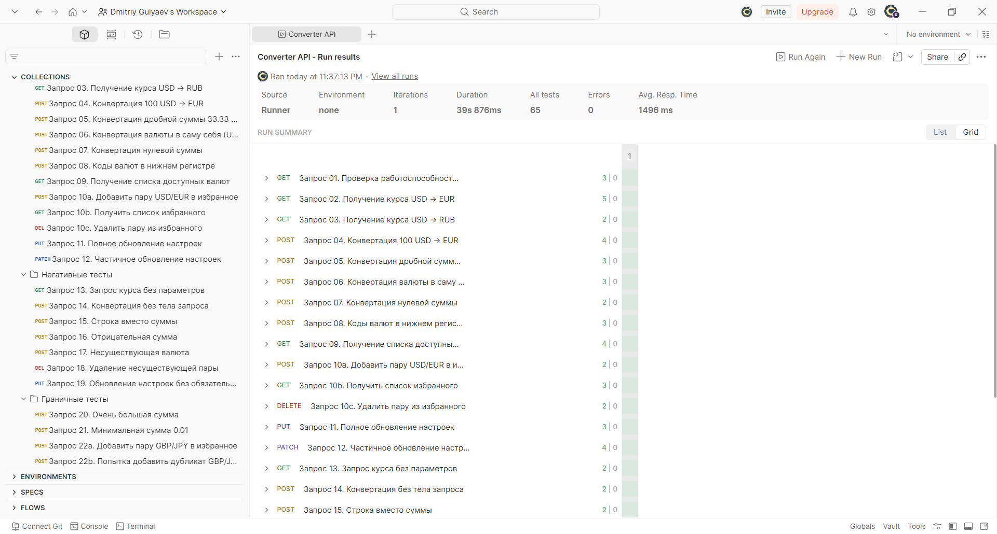
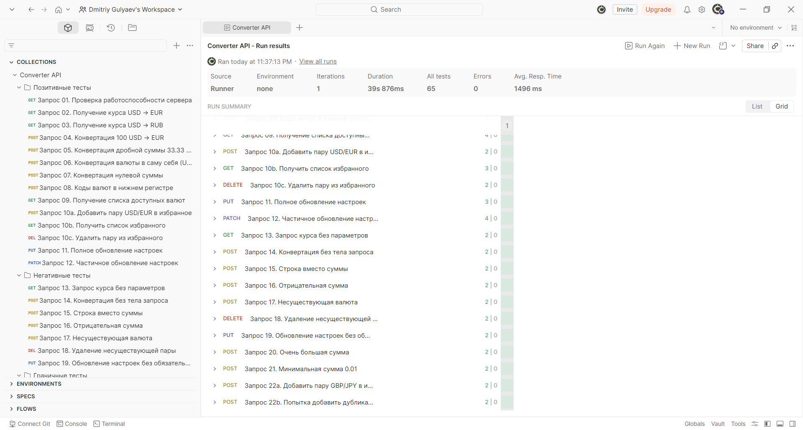
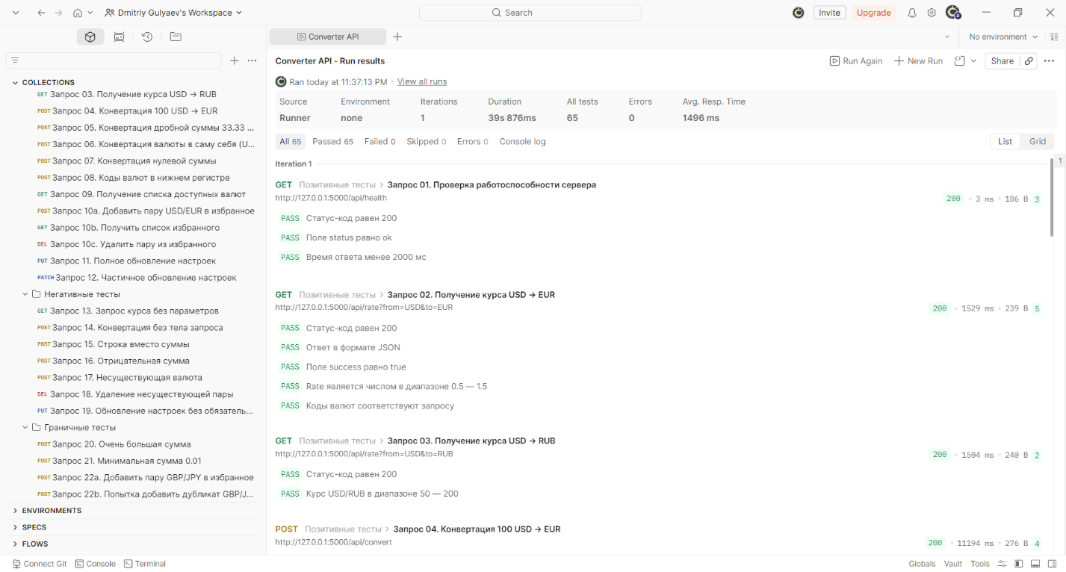
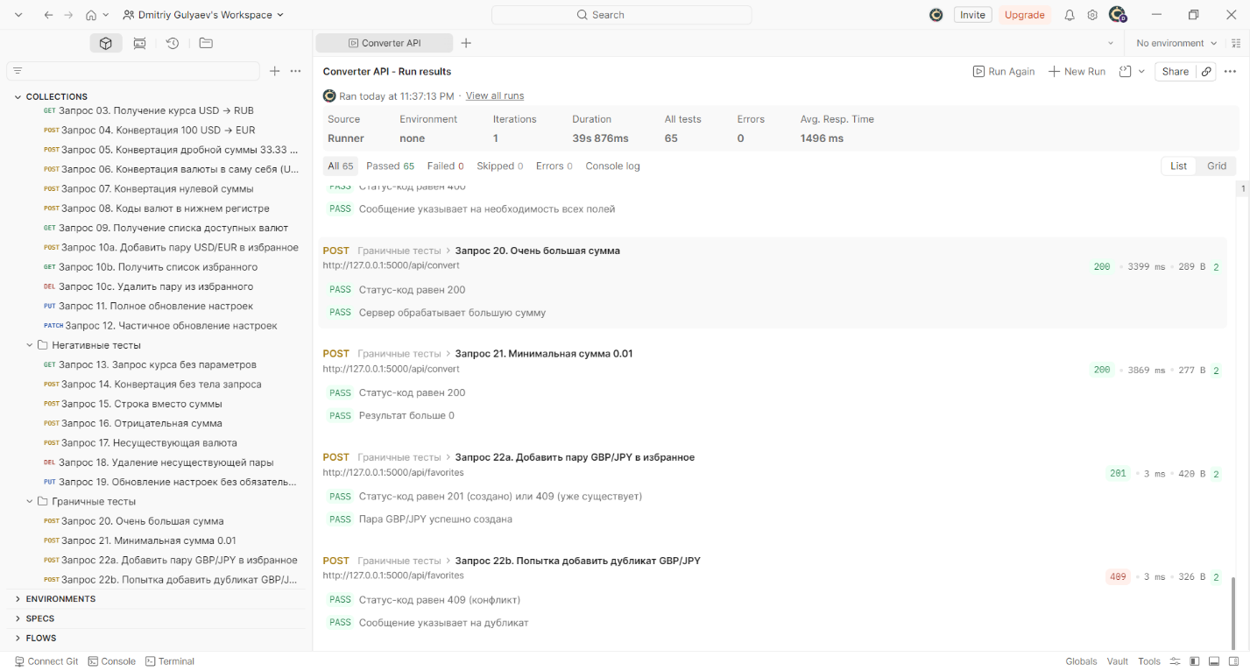
Рис. 1. Результат запуска Collection Runner
Тест №04 (конвертация 100 USD → EUR) подтвердил, что POST-запрос с JSON-телом обрабатывается корректно: сервер возвращает статус 200, ответ содержит все обязательные поля, а значение result точно соответствует произведению amount * rate.
Тесты №10a–10c проверили полный CRUD-цикл для избранных валютных пар: создание через POST (статус 201), чтение через GET (добавленная пара присутствует в списке), удаление через DELETE (статус 200, подтверждение удаления). Для передачи идентификатора созданной пары из POST-запроса в DELETE-запрос использована переменная коллекции Postman.
Тесты №11 и №12 продемонстрировали разницу между PUT и PATCH: PUT-запрос требует передачи всех полей настроек и обновляет ресурс целиком, тогда как PATCH-запрос обновляет только указанное поле (timeout), оставляя остальные (decimal_places, default_base) без изменений.
Негативные тесты подтвердили, что API возвращает корректные HTTP-статусы для различных типов ошибок: 400 – для синтаксически некорректных запросов (отсутствие параметров, неверный тип данных), 422 – для семантически некорректных значений (отрицательная сумма, несуществующая валюта), 404 – для отсутствующих ресурсов. Каждый ответ с ошибкой содержит поле error с информативным сообщением, позволяющим клиенту понять причину отказа.
Тесты граничных значений подтвердили устойчивость API при обработке экстремальных входных данных. Конвертация суммы 999 999 999 USD выполнена без ошибок, результат является корректным положительным числом. Конвертация минимальной суммы 0.01 USD также возвращает положительный результат. Тест на дубликат (22a–22b) подтвердил, что сервер предотвращает создание повторяющихся записей, возвращая статус 409 (Conflict).
Таблица 10. Результаты позитивных тестов
№ | Метод | Тест-кейс | Проверок | Результат
01 | GET | Работоспособность сервера | 3 | PASS
02 | GET | Курс USD → EUR | 5 | PASS
03 | GET | Курс USD → RUB | 2 | PASS
04 | POST | Конвертация 100 USD → EUR | 4 | PASS
05 | POST | Дробная сумма 33.33 USD → RUB | 3 | PASS
06 | POST | Конвертация USD → USD | 3 | PASS
07 | POST | Нулевая сумма | 2 | PASS
08 | POST | Нижний регистр валют | 3 | PASS
09 | GET | Список валют | 4 | PASS
10a | POST | Добавление пары в избранное | 2 | PASS
10b | GET | Чтение списка избранного | 3 | PASS
10c | DELETE | Удаление пары из избранного | 2 | PASS
11 | PUT | Полное обновление настроек | 3 | PASS
12 | PATCH | Частичное обновление настроек | 4 | PASS

Таблица 11. Результаты негативных тестов
№ | Метод | Тест-кейс | Статус | Результат
13 | GET | Запрос без параметров | 400 | PASS
14 | POST | Запрос без JSON-тела | 400 | PASS
15 | POST | Строка вместо суммы | 400 | PASS
16 | POST | Отрицательная сумма | 422 | PASS
17 | POST | Несуществующая валюта XYZ | 422 | PASS
18 | DELETE | Удаление несуществующей пары | 404 | PASS
19 | PUT | Неполный набор полей | 400 | PASS

Таблица 12. Результаты тестов граничных значений
№ | Метод | Тест-кейс | Статус | Результат
20 | POST | Сумма 999 999 999 | 200 | PASS
21 | POST | Сумма 0.01 | 200 | PASS
22a | POST | Добавление пары GBP/JPY | 201/409 | PASS
22b | POST | Дубликат GBP/JPY | 409 | PASS

Таблица 13. Итоговая сводка тестирования
Показатель | Значение
Общее количество запросов | 25
Общее количество проверок (assertions) | 65
Успешных проверок | 65
Неуспешных проверок | 0
Использованных HTTP-методов | 5 (GET, POST, PUT, PATCH, DELETE)
Тестируемых эндпоинтов | 10
Функциональных признаков | 11
Позитивных тестов | 14
Негативных тестов | 7
Тестов граничных значений | 4

Таблица 14. Распределение запросов по HTTP-методам

HTTP-метод | Количество запросов | Эндпоинты
GET | 6 | /api/health, /api/rate, /api/currencies, /api/favorites
POST | 14 | /api/convert, /api/favorites
PUT | 2 | /api/settings
PATCH | 1 | /api/settings
DELETE | 2 | /api/favorites/{id}

Выводы
В ходе выполнения лабораторной работы получены практические навыки автоматизированного тестирования REST API с использованием Postman.
На основе класса CurrencyConverter, разработанного в лабораторной работе №3, создано REST API с 10 эндпоинтами, использующими 5 HTTP-методов (GET, POST, PUT, PATCH, DELETE). Для данного API составлены 25 тестовых запросов с 65 автоматизированными проверками, каждая из которых привязана к одному из 11 функциональных признаков. Тесты разделены на три группы: позитивные (14 запросов), негативные (7 запросов) и тесты граничных значений (4 запроса). Все 65 проверок завершились успешно.
Тестирование подтвердило, что API корректно обрабатывает допустимые запросы, возвращает информативные сообщения об ошибках с правильными HTTP-статусами при недопустимых входных данных и устойчиво работает на граничных значениях.

Список литературы
- Мохан, Г. Фулстек-тестирование. Практическое руководство по тестированию современного программного обеспечения / Г. Мохан ; пер. с англ. – СПб. : Питер, 2023. – 368 с.
- Postman Learning Center : офиц. документация / Postman, Inc. – URL: https://learning.postman.com (дата обращения: 10.03.2026).
- Writing tests in Postman / Postman, Inc. – URL: https://learning.postman.com/docs/tests-and-scripts/write-scripts/test-scripts/ (дата обращения: 10.03.2026).
- Flask Documentation / Pallets Projects. – URL: https://flask.palletsprojects.com/en/stable/ (дата обращения: 10.03.2026).
- HTTP Status Codes : RFC 9110 / Internet Engineering Task Force. – URL: https://www.rfc-editor.org/rfc/rfc9110#section-15 (дата обращения: 10.03.2026).
- Exchange Rates API Documentation / open.er-api.com. – URL: https://www.exchangerate-api.com/docs/free (дата обращения: 10.03.2026).
- REST API Tutorial / restfulapi.net. – URL: https://restfulapi.net (дата обращения: 10.03.2026).

Приложение 1. Листинг файла app.py
from flask import Flask, request, jsonify
from converter import CurrencyConverter
app = Flask(__name__)
converter = CurrencyConverter()
# Хранилище для избранных валютных пар (в памяти сервера)
favorite_pairs = []
next_id = 1
# Настройки конвертера (в памяти сервера)
settings = {
"decimal_places": 2,
"default_base": "USD",
"timeout": 10
}
# =============================================
# GET — получение данных
# =============================================
@app.route("/api/health", methods=["GET"])
def health():
"""GET /api/health — проверка работоспособности сервера."""
return jsonify({"status": "ok"})
@app.route("/api/rate", methods=["GET"])
def get_rate():
"""GET /api/rate?from=USD&to=EUR — получить курс обмена."""
from_cur = request.args.get("from")
to_cur = request.args.get("to")
if not from_cur or not to_cur:
return jsonify({"error": "Параметры 'from' и 'to' обязательны"}), 400
try:
rate = converter.get_rate(from_cur, to_cur)
return jsonify({
"success": True,
"from": from_cur.strip().upper(),
"to": to_cur.strip().upper(),
"rate": rate
})
except TypeError as e:
return jsonify({"error": str(e)}), 400
except ValueError as e:
return jsonify({"error": str(e)}), 422
except ConnectionError as e:
return jsonify({"error": str(e)}), 503
@app.route("/api/currencies", methods=["GET"])
def get_currencies():
"""GET /api/currencies — список доступных валют."""
try:
currencies = converter.get_available_currencies()
return jsonify({
"success": True,
"count": len(currencies),
"currencies": currencies
})
except ConnectionError as e:
return jsonify({"error": str(e)}), 503
@app.route("/api/favorites", methods=["GET"])
def get_favorites():
"""GET /api/favorites — получить список избранных валютных пар."""
return jsonify({
"success": True,
"count": len(favorite_pairs),
"favorites": favorite_pairs
})
@app.route("/api/settings", methods=["GET"])
def get_settings():
"""GET /api/settings — получить текущие настройки."""
return jsonify({
"success": True,
"settings": settings
})
# =============================================
# POST — создание ресурсов / выполнение операций
# =============================================
@app.route("/api/convert", methods=["POST"])
def convert():
"""POST /api/convert — конвертировать сумму (JSON body)."""
data = request.get_json(silent=True)
if not data:
return jsonify({"error": "Тело запроса должно быть в формате JSON"}), 400
from_cur = data.get("from")
to_cur = data.get("to")
amount = data.get("amount")
if not from_cur or not to_cur or amount is None:
return jsonify({"error": "Поля 'from', 'to' и 'amount' обязательны"}), 400
if not isinstance(amount, (int, float)):
return jsonify({"error": "Поле 'amount' должно быть числом"}), 400
try:
result = converter.convert(amount, from_cur, to_cur)
rate = converter.get_rate(from_cur, to_cur)
return jsonify({
"success": True,
"from": from_cur.strip().upper(),
"to": to_cur.strip().upper(),
"amount": amount,
"rate": rate,
"result": result
}), 200
except TypeError as e:
return jsonify({"error": str(e)}), 400
except ValueError as e:
return jsonify({"error": str(e)}), 422
except ConnectionError as e:
return jsonify({"error": str(e)}), 503
@app.route("/api/favorites", methods=["POST"])
def add_favorite():
"""POST /api/favorites — добавить валютную пару в избранное."""
global next_id
data = request.get_json(silent=True)
if not data:
return jsonify({"error": "Тело запроса должно быть в формате JSON"}), 400
from_cur = data.get("from")
to_cur = data.get("to")
if not from_cur or not to_cur:
return jsonify({"error": "Поля 'from' и 'to' обязательны"}), 400
from_cur = from_cur.strip().upper()
to_cur = to_cur.strip().upper()
# Проверка на дубликат
for pair in favorite_pairs:
if pair["from"] == from_cur and pair["to"] == to_cur:
return jsonify({"error": "Такая пара уже в избранном"}), 409
new_pair = {
"id": next_id,
"from": from_cur,
"to": to_cur
}
favorite_pairs.append(new_pair)
next_id += 1
return jsonify({
"success": True,
"message": "Пара добавлена в избранное",
"favorite": new_pair
}), 201
# =============================================
# PUT — полное обновление ресурса
# =============================================
@app.route("/api/settings", methods=["PUT"])
def update_settings():
"""PUT /api/settings — полное обновление настроек."""
data = request.get_json(silent=True)
if not data:
return jsonify({"error": "Тело запроса должно быть в формате JSON"}), 400
# PUT требует ВСЕ поля
if "decimal_places" not in data or "default_base" not in data or "timeout" not in data:
return jsonify({
"error": "PUT требует все поля: 'decimal_places', 'default_base', 'timeout'"
}), 400
if not isinstance(data["decimal_places"], int) or data["decimal_places"] < 0:
return jsonify({"error": "'decimal_places' должно быть неотрицательным целым числом"}), 422
if not isinstance(data["timeout"], (int, float)) or data["timeout"] <= 0:
return jsonify({"error": "'timeout' должен быть положительным числом"}), 422
settings["decimal_places"] = data["decimal_places"]
settings["default_base"] = data["default_base"].strip().upper()
settings["timeout"] = data["timeout"]
return jsonify({
"success": True,
"message": "Настройки обновлены",
"settings": settings
})
# =============================================
# PATCH — частичное обновление ресурса
# =============================================
@app.route("/api/settings", methods=["PATCH"])
def patch_settings():
"""PATCH /api/settings — частичное обновление настроек."""
data = request.get_json(silent=True)
if not data:
return jsonify({"error": "Тело запроса должно быть в формате JSON"}), 400
if "decimal_places" in data:
if not isinstance(data["decimal_places"], int) or data["decimal_places"] < 0:
return jsonify({"error": "'decimal_places' должно быть неотрицательным целым числом"}), 422
settings["decimal_places"] = data["decimal_places"]
if "default_base" in data:
settings["default_base"] = data["default_base"].strip().upper()
if "timeout" in data:
if not isinstance(data["timeout"], (int, float)) or data["timeout"] <= 0:
return jsonify({"error": "'timeout' должен быть положительным числом"}), 422
settings["timeout"] = data["timeout"]
return jsonify({
"success": True,
"message": "Настройки частично обновлены",
"settings": settings
})
# =============================================
# DELETE — удаление ресурса
# =============================================
@app.route("/api/favorites/<int:pair_id>", methods=["DELETE"])
def delete_favorite(pair_id):
"""DELETE /api/favorites/{id} — удалить валютную пару из избранного."""
for i, pair in enumerate(favorite_pairs):
if pair["id"] == pair_id:
deleted = favorite_pairs.pop(i)
return jsonify({
"success": True,
"message": "Пара удалена из избранного",
"deleted": deleted
})
return jsonify({"error": f"Пара с id={pair_id} не найдена"}), 404
if __name__ == "__main__":
print("=" * 50)
print("Сервер конвертера валют")
print("=" * 50)
print("Эндпоинты:")
print(" GET /api/health")
print(" GET /api/rate?from=USD&to=EUR")
print(" GET /api/currencies")
print(" GET /api/favorites")
print(" GET /api/settings")
print(" POST /api/convert (JSON body)")
print(" POST /api/favorites (JSON body)")
print(" PUT /api/settings (JSON body)")
print(" PATCH /api/settings (JSON body)")
print(" DELETE /api/favorites/{id}")
print("=" * 50)
app.run(debug=True)

